MOJA ŠKOLA
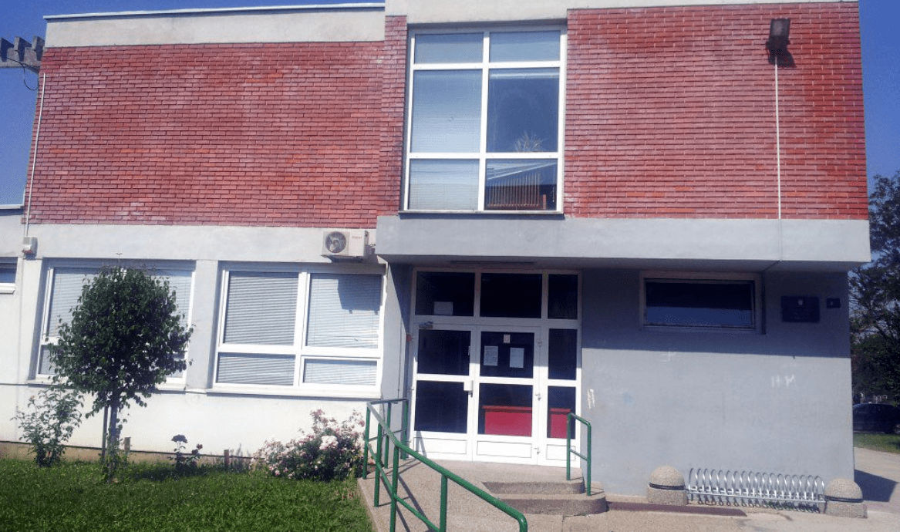Škola je mjesto za učenje novih stvari i upoznavanje novih prijatelja.
CENTAR ZA ODGOJ I OBRAZOVANJE ČAKOVEC
ADRESA:
IVANA PLEMENITOG ZAJCA 26

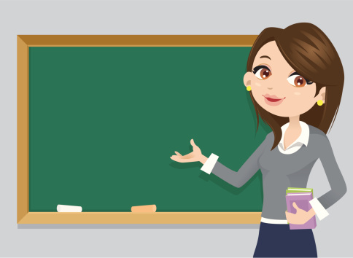Tvoja učiteljica i drugi učitelji u školi uvijek će se truditi pomoći ti da se u školi osjećaš što bolje, sigurnije i sretnije. Tvojim učiteljima je jako stalo do tebe!
MOJI UČITELJI U ŠKOLI ZOVU SE:
RAZREDNICA:ĐURĐICA
VJERONAUK:UČITELJ JOSIP
GLAZBENI:UČITELJICA MIRA
LIKOVNI: UČITELJ BOJAN
PSP: UČITELJICAPETRA
U SKUPINI NAM POMAŽU I:
ASISTENT:MILIVOJ
NJEGOVATELJICA: IRENA

PITANJA.
-Kako se zove tvoja škola?
-Koja je adresa tvoje škole?
-Kako se zove tvoja razrednica?
-Koji učitelji te još u školi uče?
- Kako se zove učitelj iz Vjeronauka?-(isto za svakog učitelja, asistenta i njegovateljicu)
Potičite dijete da na pitanja odgovara jednostavnim rečenicama, a ne jednom riječi.
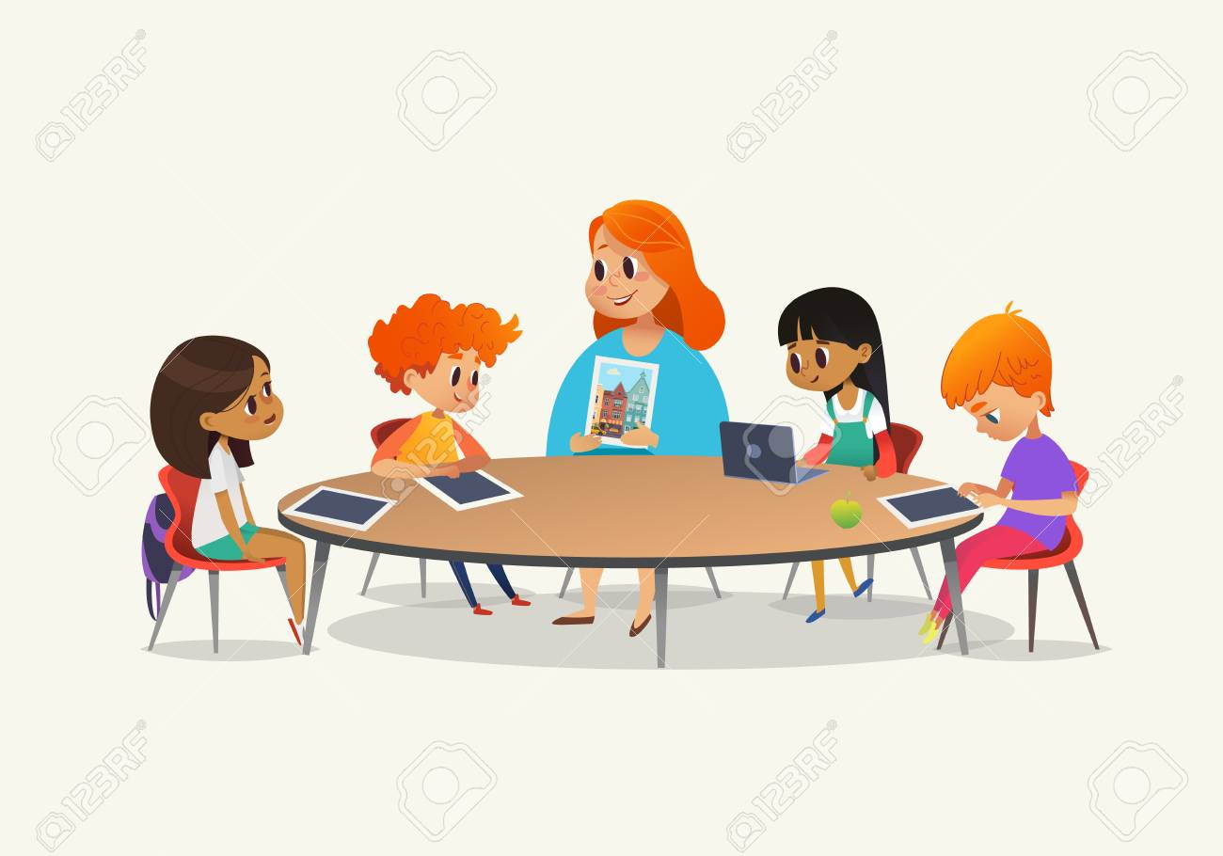
Tijekom sata, jako je važno slušati što učitelji govore. Važno je pratiti njihove upute i slušati ih. Nemoj se s njima svađati. Ako te nešto muči, uvijek im se možeš obratiti.
UPUTA: Dijete neka gleda sliku i pokuša opisati jednostavnom rečenicom što vidi na slici. (učenici slušaju što učiteljica govori)

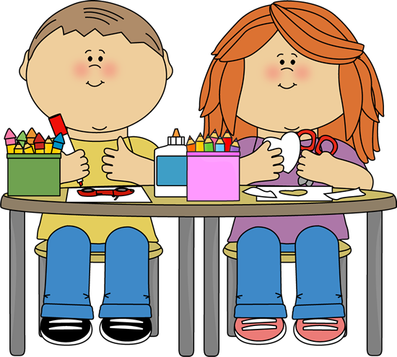Učitelji će planirati zanimljive stvari koje ćemo raditi u školi. Ponekad ćemo sjediti, učiti, čitati priče, a drugi put nas čekaju zabavne aktivnosti.
UPUTA: Dijete neka gleda sliku i pokuša opisati jednostavnom rečenicom što vidi na slici. (učenici rade zadatke koje su isplanirali s učiteljima)

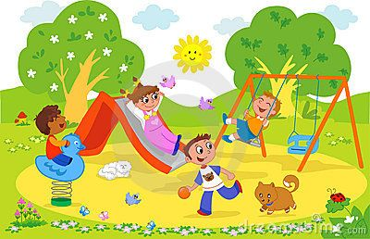Ponekad ćemo izaći van i igrati se.
UPUTA: Dijete neka gleda sliku i pokuša opisati jednostavnom rečenicom što vidi na slici. (učenici se igraju na igralištu)

